Wdlinux_lamp安装
2011-03-26wdlinux.cn制作
一 概述
wdlinux_lamp是基于CentOS,集成了lamp应用环境,集成了wdcp服务器/虚拟主机管理系统的安装版本ISO,安装简易,快速.整个安装过程,只需在设置IP地址,网关DNS,主机名和密码时需操作,其它均为自动化安装.直到安装.
需要注意的是此安装版本是自动分区,格式化系统的.所以如有重要数据或非新系统时,请勿使用此安装方式,可以下载wdlinux_base此版本为手动分区.

二 安装
vm的安装和设置略过,假如已安装设置好VM,如下
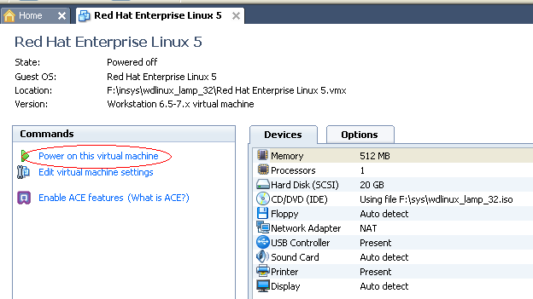
开始安装
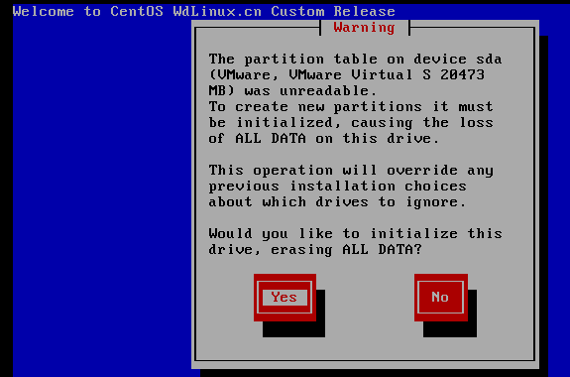
这里提示系统分区,将会格式化硬盘,原有数据会丢失.所以在非新系统时,请确保数据备份安全.
YES 下一步

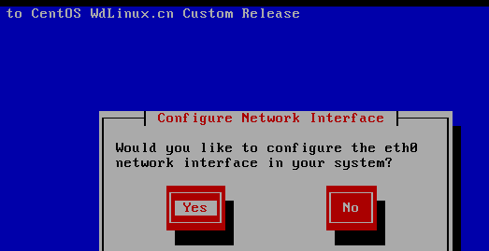
配置网卡
OK,下一步
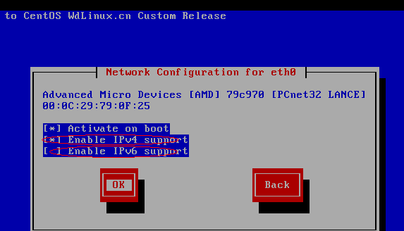
这里设置是否随系统启动启动网卡,是.默认值就可
第二个是启用Ipv4
第三个是启用Ipv6
OK 下一步
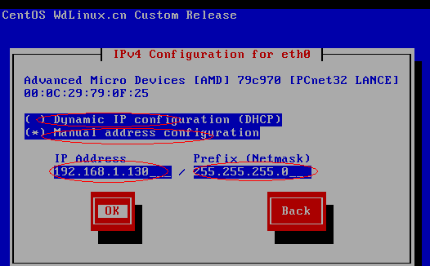
上一个使用自动获得IP.如在VM测试或有DHCP服务器时使用此选项比较方便,不用填写IP地址等信息
下一个是设置IP地址,相应地是
192.168.1.130
255.255.2555.0
OK,下一步
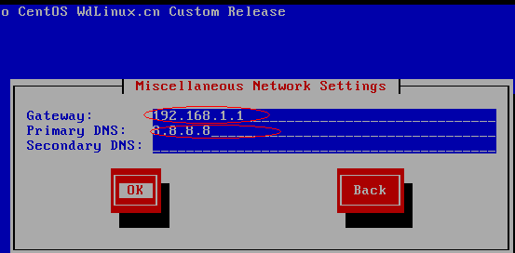
网关 192.168.1.1
DNS 8.8.8.8
OK,下一步
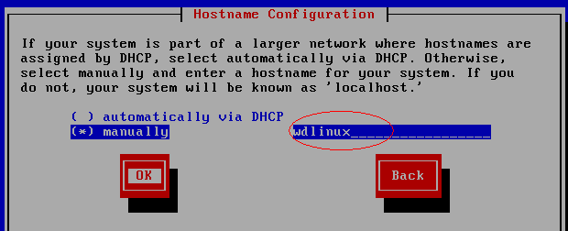
设置主机名,OK下一步
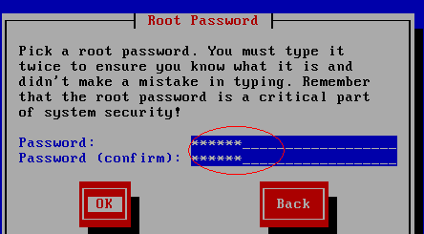
设置root用户的密码,也就是超级管理员的密码
OK,下一步

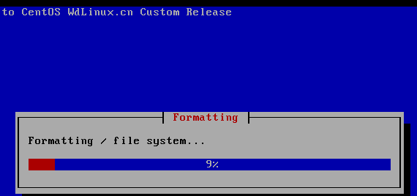

在格式化分区,然后安装,直接到完成,大概需要5分钟后.提示如下
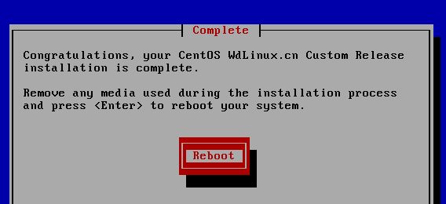
表示正确安装并完成,回车,重起

2分钟后,系统重起完成,提示如下
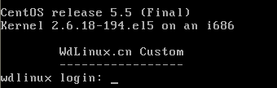
输入用户密码,登录
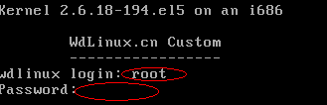
默认的系统管理员用户名是root
密码就是安装过程中设置的.需要注意的是.这里的输入是不显示的,千万别以为是没反应
输入密码回车后,会看到如下
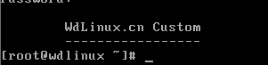
如果密码错误,会出现上面的登录提示,继续输入登录

输入 ifconfig查看IP
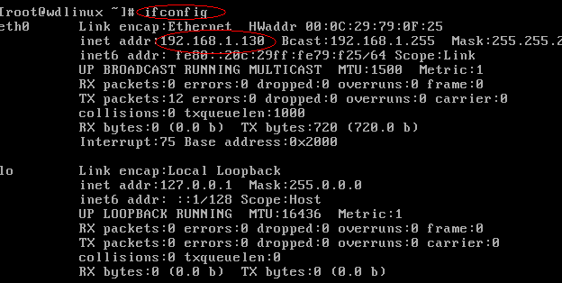

在IE流量器里打开此IP,可看到如下
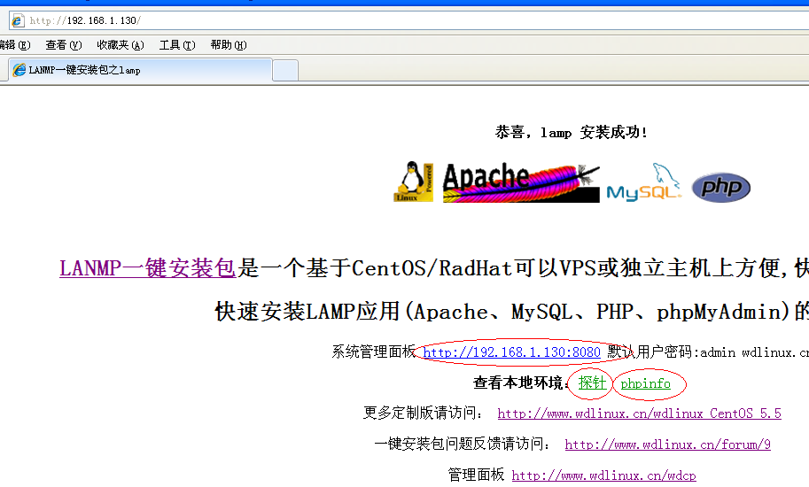
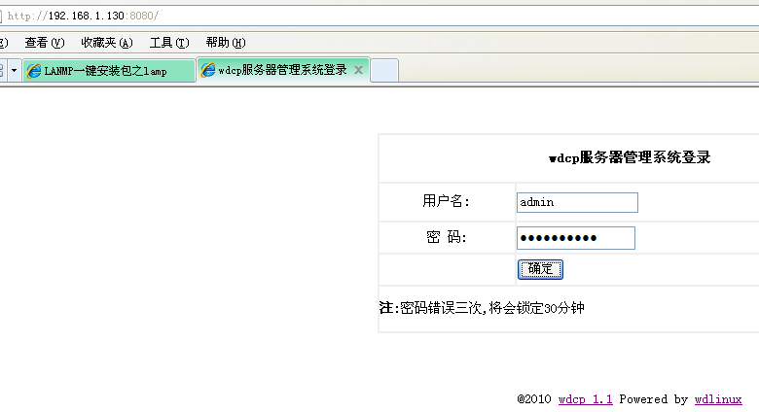

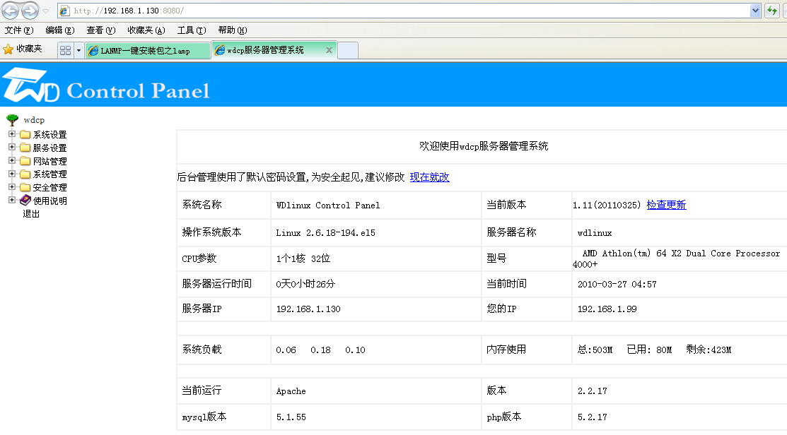

一切已顺利安装完成并登录后台

[我的Linux,让Linux更易用] CentOS精简版,集成lamp与lnmp安装版,一键安装包,wdcp服务器/虚拟主机管理系统,集群负载均衡LVS,智能DNS/CDN,性能优化 http://www.wdlinux.cn

